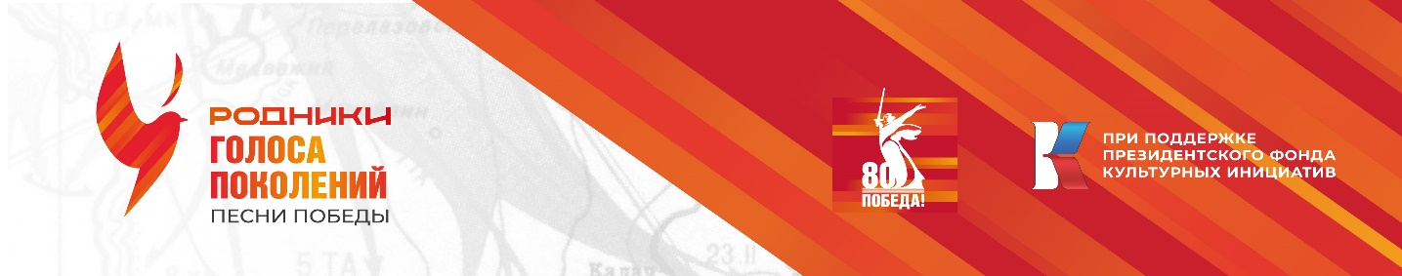  
**«Песни Победы. Голоса поколений»: грандиозный концерт в честь 80-летия Великой Победы**

9 мая 2025 года на Поклонной горе в Москве состоялся масштабный концерт «Песни Победы. Голоса поколений», который организовало **ДВИЖЕНИЕ ГАЗМАНОВ-РОДНИКИ** при поддержке Президентского Фонда культурных инициатив. Мероприятие дало старт самому масштабному патриотическому проекту страны, посвящённому 80-летию Победы в Великой Отечественной войне.

Концерт начался с выступления Образцово-показательного оркестра войск национальной гвардии под руководством народного артиста Республики Башкортостан полковника **Азата Шахмухаметова** и дирижёра подполковника **Андрея Горбули**. В их исполнении прозвучал гимн защиты Отечества — легендарная «Священная война», которую также представил обладатель гран-при проекта «Родники» **Сергей Вахрушев**.

Специально к юбилею Победы **Олег Газманов** представил премьеру новой песни «Последний ветеран», посвящённой памяти героев войны. Ещё одним ярким моментом стало исполнение хита «Солдатская каша» **дуэтом «Смысл есть».** В программе прозвучали как классические военные песни — «Песенка фронтового шофера», «Смуглянка», «Синий платочек», так и современные композиции, отдающие дань уважения героям специальной военной операции.

В концерте приняли участие: народный артист **Олег Газманов**, и заслуженная артистка России **Зара**, певец и общественный деятель **Родион Газманов**, а также финалисты проектов «Родники» и «Родники.Дети»: **заслуженный артист Республики Башкортостан** **Сергей Скороходов, Заслуженный артист Кабардино - Балкарской Республики Мухтар Хордаев, Пола Романова, Анастасия Иванова, группа «Сарма 38», группа «Вместе», группа «Утро», Наталья Дегтярёва, Алексей Хвацкий, Игорь Тухватов, Мария Бухгаммер, Александр Дегтярёв, Кирилл Томилин, Роман Оре, Максим Резниченко, Алиса Денисова, Алиса Винникова, Алина Пономорева, Элина Нигматуллина, музыкальная группа «Дом культуры», шоу-балет «Формат», Продюсерский центр Саши Колчака, ансамбль «Юный москвич» и Ансамблю песни и пляски МВО, участники Военно-исторических клубов Москвы и МО, группа «Форпост»** и многие другие. Ведущий концерта **Родион Газманов** отметил важность сохранения преемственности поколений. Зрителями концерта стали ветераны, труженики тыла, дети войны и все те, кто в этот день пришел на концерт, чтобы услышать любимы песни военных лет. Завершил программу Олег Газманов, исполнив свои знаковые патриотические хиты: «Русский мир», «Рождённый в СССР», «Танки» и «Бессмертный полк».

*«Этот концерт — мост между поколениями. Мы сохраняем память о подвиге наших предков и поддерживаем тех, кто сегодня защищает нашу Родину. Песни, исполненные на сцене, стали живым свидетельством героических страниц нашей истории, сохраняя память о беспримерном подвиге предков - их отваге, стойкости и преданности Отчизне. Это бесценное культурное наследие не только объединяет эпохи, но и воспитывает в новых поколениях чувство патриотизма и гордости за свою страну», — отметил народный артист России* ***Олег Газманов****.*

Мероприятие стало не только данью уважения героям прошлого, но и мощным объединяющим событием для миллионов зрителей по всей стране. Звучавшие со сцены песни — это музыкальная летопись ратной славы России, повествующая о мужестве и самопожертвовании защитников Отечества. Являясь важнейшей частью нашего духовного наследия, они продолжают объединять народ, передавая из поколения в поколение вечные ценности любви к Родине. Организаторы концертной программы ДВИЖЕНИЕ ГАЗМАНОВ-РОДНИКИ, Департамент культуры города Москвы и Московская дирекция массовых мероприятий. Трансляцию концерта можно увидеть 11 мая на телеканале «Звезда», а также в сообществе [ДВИЖЕНИЕ ГАЗМАНОВ-РОДНИКИ](https://vk.com/rodnikiru) во ВКонтакте. Совсем скоро участники проекта отправятся в тур по регионам России.

Фотобанк: <https://disk.yandex.ru/d/kl5bwbz_GNgtvg>

Источник: пресс-служба ДВИЖЕНИЕ ГАЗМАНОВ-РОДНИКИ